Національний технічний університет України

«Київський політехнічний інститут імені Ігоря Сікорського»

Алгоритмізація та програмування 1: Базові концепції програмування

«Звіт до комп’ютерного практикуму № 5»

ЗВІТ

до модульной контрольної роботи №2

Варіант № 1

Дата «15» грудня 2021 Виконав: студент 1 курсу

гр. ТР-15

Руденко Владислав Ігорович

Оцінка «_________» Перевірив: Крячок

Дата «___» _______ 20___ Олександр Степанович

Київ – 2021

Завдання:

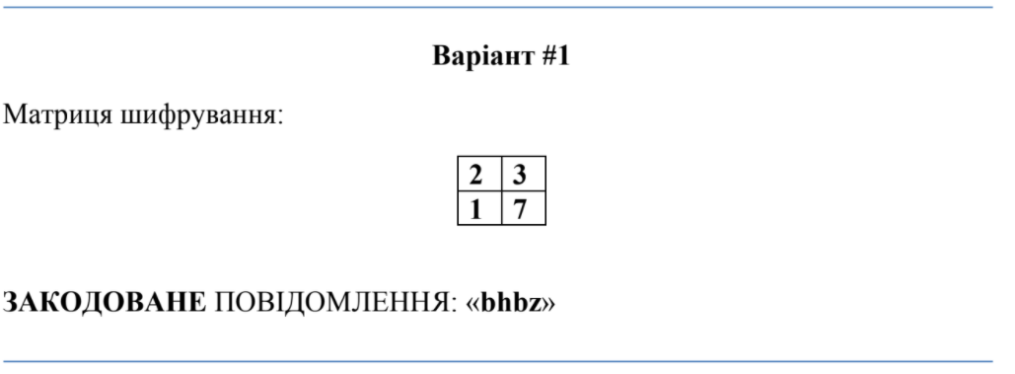

**Код:**

//MKR_2//Руденко Владислав//ТР-15//16.12//

///////////////////////////////////////////

#include <stdio.h>

#include <math.h>

#include <stdlib.h>

#include <stdbool.h>

#define RED "\x1b[31m"

#define BLUE "\x1b[34m"

#define YELLOW "\033[1;33m"

#define RESET "\x1b[0m"

#define SIZE 2

#define SSIZE 26

#define n 4

int main(int argc, char *argv[]) {

int choose,rage;

char book[26] = {'a','b','c','d','e','f','g','h','i','j','k','l','m','n','o','p','q','r','s','t','u','v','w','x','y','z'};

int Buffer[n];

char Void[n];

printf("Введіть %i літер в рядок через пробіл: ", n);

for(int i=0;i<n+1;i++)

{

scanf("%c", &Void[i]);

}

for(int i=0;i<4;i++)

for(int j=0;j<SSIZE;j++)

if(Void[i] == book[j]) Buffer[i]=j;

rage =0;

int BBuffer[SIZE][SIZE];

for(int i=0;i<SIZE;i++)

for(int j=0;j<SIZE;j++)

{

BBuffer[i][j] = Buffer[rage];

rage++;

}

////////////////////////////////////////////////////////////////

int Mass[SIZE][SIZE]= {{2 , 3 },{ 1 , 7 }};

printf(""RED"Ключ-матриця:"RESET"\n|| %i , %i ||\n|| %i , %i ||\n",Mass[0][0], Mass[0][1], Mass[1][0], Mass[1][1]);

int det = Mass[0][0]*Mass[1][1]-Mass[0][1]*Mass[1][0];

printf("det A: %i",det);

if(det==0)

{

printf(""RED"Error..."RESET"Детермінант = 0; Матриця не існує..");

return 0;

}

else printf("\nМатриця існує(%i != 0)... Продовження розв'язку.\n-------------------------------------------\n", det);

////////////////////////////////////////////////////////////////

double NMass[SIZE][SIZE];

for(int i=0;i<SIZE;i++)

for(int j=0;j<SIZE;j++){

if((i+j)%2==0)

NMass[i][j]=Mass[(SIZE-1)-i][(SIZE-1)-j];

else

NMass[i][j]=(-1)*Mass[i][j];

}

for(int i=0;i<SIZE;i++)

for(int j=0;j<SIZE;j++)

NMass[i][j]=NMass[i][j]/det;

printf(RED"Обернена матриця:"RESET"\n|| %.3f , %.3f ||\n|| %.3f , %.3f ||\n-------------------------------------------\n",NMass[0][0],NMass[0][1],NMass[1][0],NMass[1][1]);

////////////////////////////////////////////////////////////////

int C[SIZE][SIZE];

printf(RED"Перевірка звичайної об.матриці:"RESET"\n");

for(int i = 0; i < SIZE; i++)

for(int j = 0; j < SIZE; j++)

{

C[i][j] = 0;

for(int k = 0; k < n; k++)

C[i][j] += Mass[i][k] * NMass[k][j];

}

printf("|| 1 , %i ||\n|| %i , %i ||\n-------------------------------------------\n",C[0][1],C[1][0],C[1][1]);

////////////////////////////////////////////////////////////////

for(int i=0;i<SIZE;i++)

for(int j=0;j<SIZE;j++)

NMass[i][j]=NMass[i][j]*det;

bool t;

for(int i = 0;i<SIZE;i++){

for(int j = 0;j<SIZE;j++){

t = false;

while(!t){

if((int)(NMass[i][j])%(int)(det) != 0){

NMass[i][j] = NMass[i][j]+26;

}

else{

NMass[i][j] = NMass[i][j]/det;

while(!t){

if(((int)NMass[i][j])%26 >= 0){

t = true;

NMass[i][j] = (int)NMass[i][j]%26;

}

else{

NMass[i][j] = NMass[i][j] + 26;

}

}

}

}

}

}

printf(RED"Червоне Чудо:"RESET"\n|| %.3f , %.3f ||\n|| %.3f , %.3f ||\n-------------------------------------------\n",NMass[0][0],NMass[0][1],NMass[1][0],NMass[1][1]);

////////////////////////////////////////////////////////////////

double NiMass[SIZE][SIZE];

for(int i=0;i<SIZE;i++)

for(int j=0;j<SIZE;j++)

NiMass[i][j]=NMass[i][j]/det;

printf(RED"Перевірка червоної об.матриці:\n"RESET);

for(int i = 0; i < SIZE; i++)

for(int j = 0; j < SIZE; j++)

{

C[i][j] = 0;

for(int k = 0; k < n; k++)

C[i][j] += Mass[i][k] * NMass[k][j];

}

printf("\n|| %1.i , %i ||\n|| %i , %1.i ||\n-------------------------------------------\n",C[0][0]%26,C[0][1]%26,C[1][0]%26,C[1][1]%26);

////////////////////////////////////////////////////////////////

int RES[SIZE][SIZE];

RES[0][0]=NMass[0][0]*BBuffer[0][0]+NMass[0][1] * BBuffer[0][1];

RES[0][1]=NMass[1][0]*BBuffer[0][0]+NMass[1][1] * BBuffer[0][1];

RES[1][0]=NMass[0][0]*BBuffer[0][0]+NMass[0][1] * BBuffer[1][1];

RES[1][1]=NMass[1][0]*BBuffer[0][0]+NMass[1][1] * BBuffer[1][1];

////////////////////////////////////////////////////////////////

for(int i=0;i<SIZE;i++)

for(int j=0;j<SIZE;j++)

RES[i][j]=RES[i][j]%26;

printf(RED"Отримані значення:"RESET"\n|| %i , %i ||\n|| %i , %i ||\n\n",RES[0][0],RES[0][1],RES[1][0],RES[1][1]);

printf(RED"Вхідні значення"RESET" --->");

for(int i=0;i<SIZE;i++)

for(int j=0;j<SIZE;j++)

{

printf("%i ",BBuffer[i][j]);

}

printf("\n"RED"Розшифровані літери"RESET" --->");

for(int i=0;i<SIZE;i++)

for(int j=0;j<SIZE;j++)

printf(BLUE"%c",book[RES[i][j]]);

}

Силка в replit:

<https://replit.com/join/czgpuaqblr-hetik>

**Скріншот:**

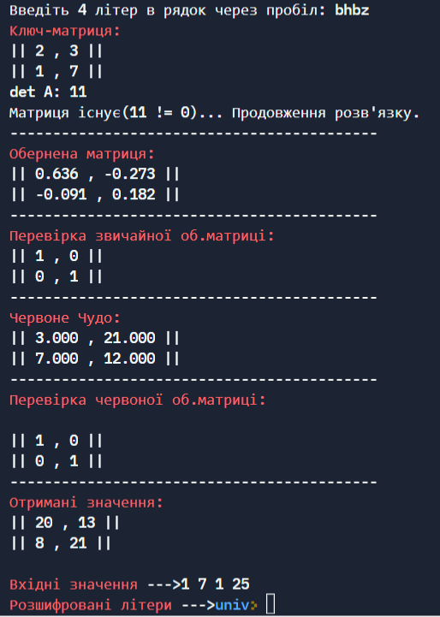

**Висновок: завдання виконано.**